Gemeente Woerden – verkeersbesluit voor het instellen stilstaan verbod – Fagellaan en Vossenschanslaan te Woerden

Burgemeester en wethouders van de gemeente Woerden,

Nummer: Z/23/056741

Bevoegdheid
Artikel 18, lid 1 onder d van de Wegeverkeerswet 1994 (hierna: Wvw 1994), waarin het college van burgemeester en wethouders het bevoegd gezag is voor het nemen van dit verkeersbesluit en dat deze bevoegdheid op grond van het mandaatbesluit van 1 september 2013 is gemandateerd aan de verkeerskundig beleidsadviseur van het team realisatie en beheer;

Vereiste van het besluit
Gelet op:
- artikel 15 lid 1 van de Wvw 1994, op grond waarvan de plaatsing of verwijdering van de in artikel 12 van het Besluit Administratieve Bepalingen inzake het Wegverkeer (hierna: BABW) opgenomen verkeerstekens, evenals voor onderborden voor zover daardoor een gebod of verbod ontstaat of wordt gewijzigd, krachtens een verkeersbesluit geschiedt;
- artikel 12 BABW, op grond waarvan het plaatsen of verwijderen van de in dit artikel genoemde verkeerstekens krachtens een verkeersbesluit geschiedt;
- artikel 14 BABW, op grond waarvan de plaatsing van onderborden, zoals bedoeld in artikel 8, lid 2 en lid 3 van het BABW, in het betrokken verkeersbesluit tot uitdrukking wordt gebracht;
- artikel 24 BABW, op grond waarvan verkeersbesluiten worden genomen na overleg met de korpschef van politie of diens gemandateerde.

Overwegingen ten aanzien van het besluit
Overwegende dat
- de Fagellaan, Vossenschanslaan en Meester Jonkespad gelegen zijn in Woerden;
- aan het Meester Jonkespad een bassischool wordt gevestigd;
- de Fagellaan en de Vossenschanslaan in elkaars verlengde liggen ter hoogte van een bocht waarop tevens het Meester Jonkespad aansluit;
- de verwachting is dat er voertuigen gaan parkeren en stilstaan in en nabij de bocht, waardoor er onoverzichtelijke en gevaarlijke verkeerssituaties kunnen ontstaan;
- bovenstaande situatie gaat ontstaan wanneer ouders en verzorgers hun kind(eren) wegbrengen naar/halen van de bassischool;
- de geparkeerde en stilstaande voertuigen zorgen tevens ervoor dat de doorstroming wordt gehinderd van het overige verkeer;
- het wenselijk is gelet op de doorstroming en verkeersveiligheid om een stilstaan verbod in te stellen;
- de onder ‘besluiten’ genoemde (delen van) wegen in eigendom, beheer en onderhoud zijn bij de gemeente Woerden;
- het treffen van een verkeersmaatregel een normale maatschappelijke ontwikkeling is waarmee een ieder kan worden geconfronteerd en waarvan de nadelige gevolgen in beginsel voor rekening van betrokkenen behoren te blijven;
- overeenkomstig artikel 24 BABW overleg is gepleegd met de korpschef van politie of diens gemandateerde;

is het daarom gewenst om:
- nabij bovenstaande bocht op de Fagellaan en Vossenschanslaan een stilstaan verbod in te stellen aan beide zijden van de rijbaan;

Gelet op artikel 2 Wvw 1994 strekt de in dit besluit genoemde verkeersmaatregel tot:
- het verzekeren van de veiligheid op de weg;
- het beschermen van de weggebruikers en passagiers;
- het zoveel mogelijk waarborgen van de vrijheid van het verkeer.

Besluiten
Op grond van vorenstaande overwegingen besluiten wij:
Een stilstaan verbod in te stellen aan beide zijden van de Fagellaan, over een lengte van circa 30 meter, gemeten vanaf de bocht met de Vossenschanslaan, door het plaatsen van twee borden E02 zoals bedoeld in bijlage 1 van het RVV 1990;
Een stilstaan verbod in te stellen aan beide zijden van de Vossenschanslaan, over een lengte van circa 30-10 meter, gemeten vanaf de bocht met de Fagellaan, door het plaatsen van twee borden E02 zoals bedoeld in bijlage 1 van het RVV 1990;
deze maatregelen uit te voeren zoals aangegeven op de bij dit besluit behorende situatietekening;
de bekendmaking van dit verkeersbesluit te laten geschieden door plaatsing van het besluit in het Gemeenteblad.

Bijlagen
- Tekening met tekeningnummer 20194-23-2019-BP-E.

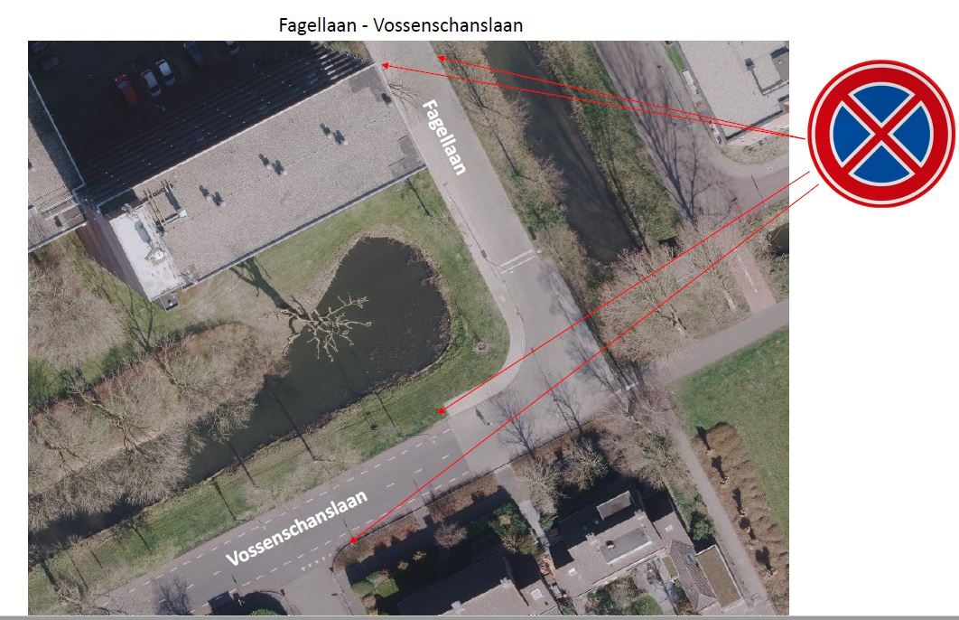

Bezwaar

Woerden, 2 maart 2023
Namens het college van burgemeester en wethouders van Woerden,

K. ten Hove
Beleidsadviseur Verkeer
Team Realisatie en beheer

Tegen dit besluit kan iedere belanghebbende op grond van de Algemene wet bestuursrecht binnen 6 weken na de dag van bekendmaking een gemotiveerd bezwaarschrift indienen bij het college van burgemeester en wethouders, postbus 45, 3440 AA te Woerden. Tevens kan de indiener van een bezwaarschrift gedurende dezelfde termijn de voorzieningenrechter van de rechtbank Midden-Nederland, Afdeling Bestuursrecht, Postbus 16005, 3500 DA Utrecht verzoeken om een voorlopige voorziening.

